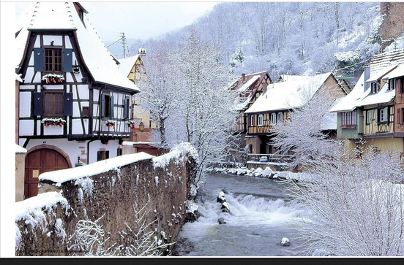

Splendide Alsace enneigée.

Le vaste Ballon d'Alsace enneigé et embrumé,

Au soleil couchant offre un paysage d'immensité

Comme une mer blanche, de vaguelettes, agitée,

Sous un ciel bleu d'outre-mer illuminé d'un horizon doré,

Où l'astre radieux peint les nuages de jaunes et d'orangés.

Il fait contraster la Vierge sur son socle élevé

En restituant une fresque majestueuse de toute beauté.

Les sommets des vallons percent le tapis en train de décliner.

Comme une étoile gigantesque qui se nourrit des buées

De l'atmosphère, le soleil blanc déploie des rayons enluminés

Et couche au sol les ombres des fabuleux sapins foncés.

Plus bas, entre les branches dénudées, il trace des lames bronzées.

Ferrette sous le manteau blanc resplendit de gracieusetés,

Puis au crépuscule, de ses éclairages d'or allumés,

La fresque est féérique dans le clair-obscur installé.

Colmar à Noël, illuminée de dentelles d'or de de bleuté

Est une ville extraordinaire, elle partage avec l'eau son divin reflet

Afin de doubler son charme et ainsi nous émerveiller

De son fabuleux décor à l'heure bleue, avant la nuit tombée.

L'hiver en Alsace est un délice, les panoramas sont sublimés.

